**Города в ранние новое время**. Города стали быстро развивается и расти. Но городское население было совсем не защищено от разных бедствий. Также в городах царила полная антисанитария. 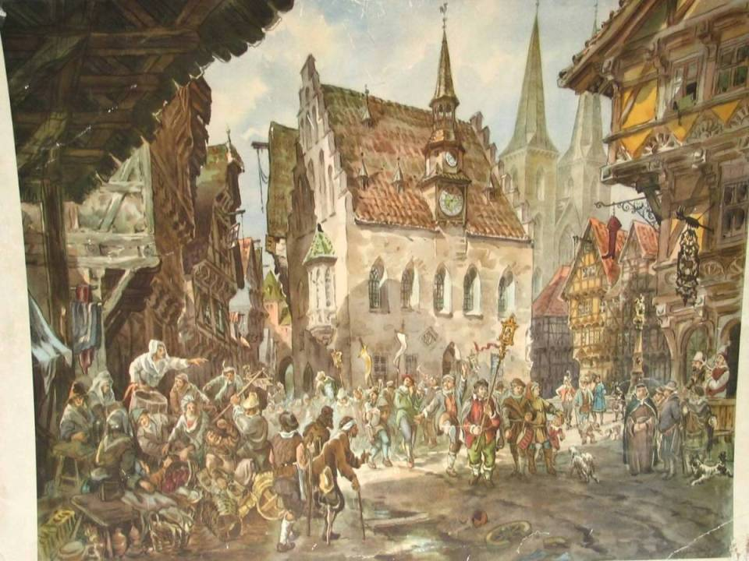

**Перемена в городской жизни**. В городах появился наёмный транспорт. Власти борются за частоту и организовывают досуг людей. 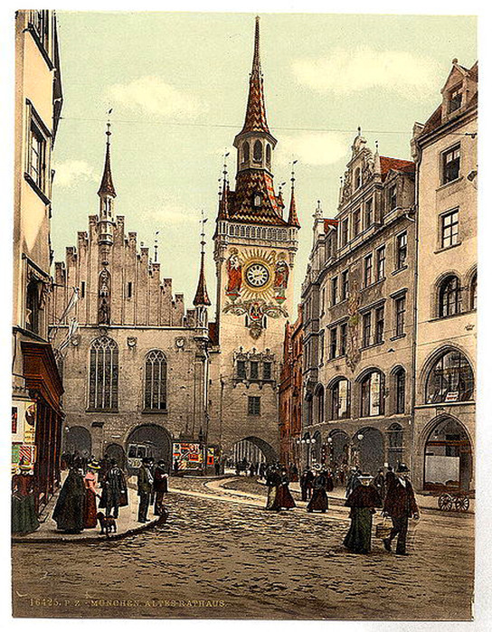

Сельский и городской мир

**Восточная Европа**. В восточной Европе развивалось крепостное право. Государству было проще поддерживать помещиков, чем совершать перестройку всего сельского хозяйства ради повышения урожая. 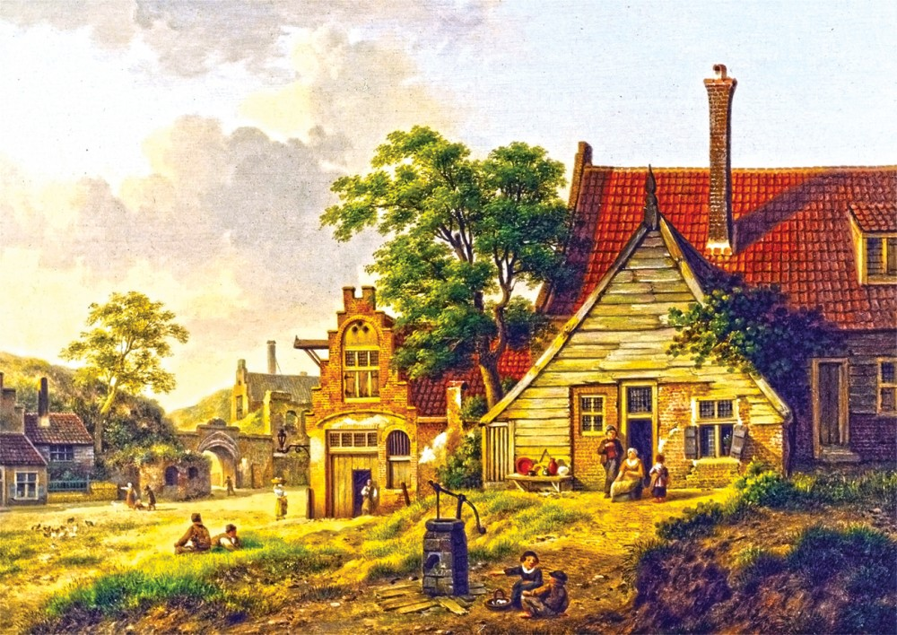

**К западу от эльбы**. Из - за революции цен число людей, которых могла прокормить земля возрастало, но теперь люди не всё выращивают для себя, а большую часть продают, а выращивают только, то, что выгодно остальное могут купить. 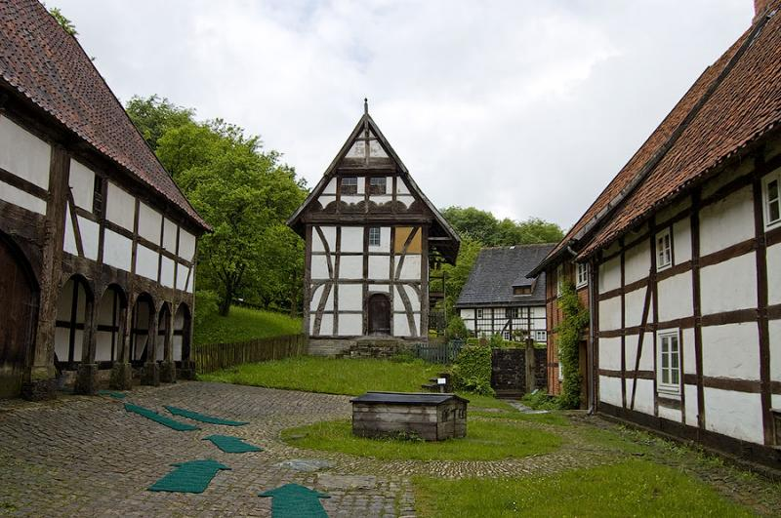

**В деревню приходят деньги** Жизнь крестьян Европы не становится лучше, но пришли изменения вследствие развития товарно денежнего хозяйства, свою роль сыграла и революция цен. 